КАБИНЕТ № 12
(Комната психологической разгрузки)

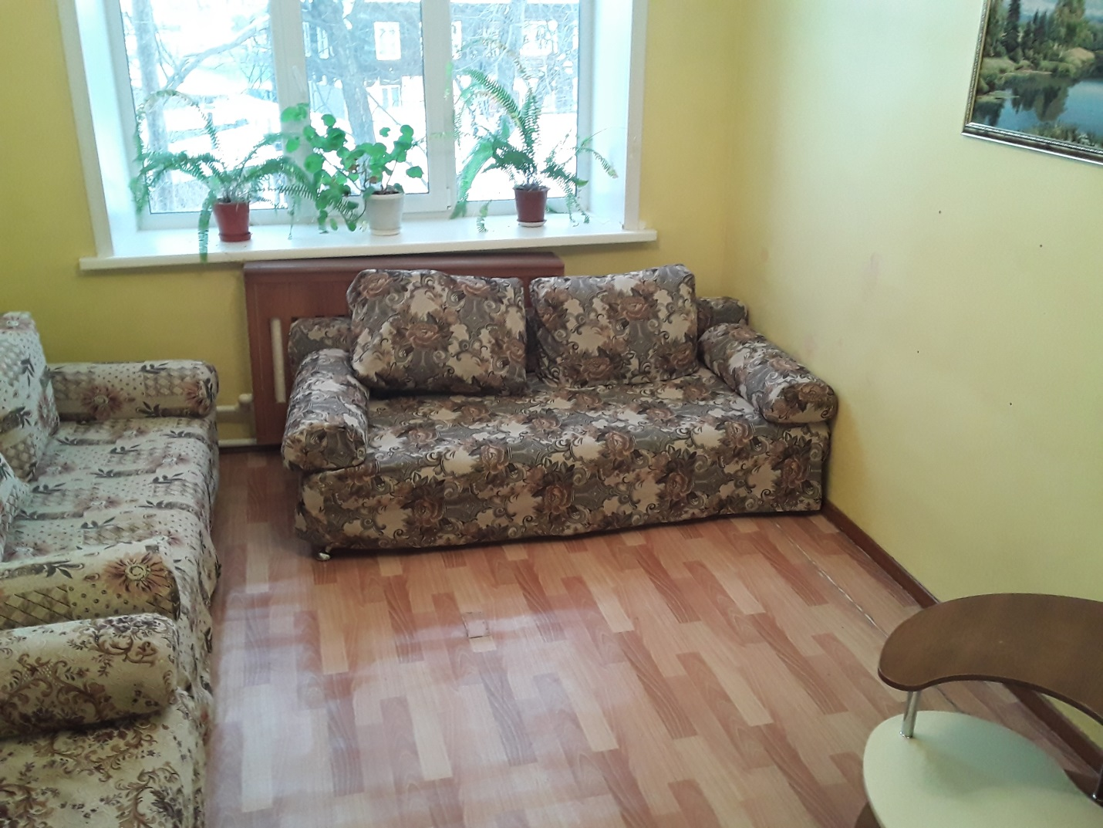

№ п/п | Наименование | Обеспеченность
1. | Мягкая мебель Еврокнижка | +
2. | Стол журнальный СЖ-5С | +

